

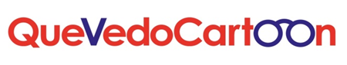

2020

BASES 1ER PREMIO INTERNACIONAL DE HUMOR GRÁFICO “FRANCISCO DE QUEVEDO”

1. ORGANIZACIÓN

Las entidades promotoras de este premio son:

Excma. Diputación de Ciudad Real

Ilmo. Ayuntamiento de Villanueva de los Infantes (Ciudad Real)

Organizado por:

Fundación Francisco de Quevedo

Patrocinado por:

Denominación de Origen Queso Manchego

Denominación de Origen vino de Valdepeñas

Cooperativa Ntra. Sra. de la Antigua de Villanueva de los Infantes

1. PARTICIPACIÓN

Podrá participar en el concurso todo aquel que lo desee sin límite de edad, tanto individualmente como de forma conjunta entre dos o más dibujantes o entre guionista y dibujante. Cada participante podrá presentar un máximo de tres obras.

1. Temática

La temática de las obras versará directa o indirectamente sobre la figura de Francisco de Quevedo y Villegas y tendrán una clara intención humorística.

1. Características de los dibujos a concurso

Las obras presentadas deberán ser de creación propia e inéditas, podrán ser en viñeta, tira, página de cómic, caricatura, etc. y no haber sido premiadas en otro concurso ni estar pendientes de fallo en certámenes similares. La presentación de las obras serán necesariamente originales y firmadas si son en papel u otro material. Los trabajos realizados digitalmente se enviarán en JPG a 300dpi y al 100% del tamaño original. Podrán ser en color o blanco y negro, la dimensión máxima será de 29,7 x 42 cms (A3) y pueden presentarse en formato horizontal o vertical.

1. LENGUA

Los textos de las obras pueden redactarse en cualquiera de las lenguas oficiales de España. Las que provengan de fuera de España y contengan texto, deben rotularse en castellano.

Se admiten trabajos de humor sin palabras.

1. PLAZOS Y ENVÍO

La fecha límite para la entrega de las obras será a las 23,59 horas del 15 de julio de 2020. Se considerará como válida la fecha y hora del franqueo postal en la oficina de correos correspondiente.

La presentación de las obras se realizara en la siguiente dirección postal:

Premio de Humor Gráfico de Quevedo

Fundación Francisco de Quevedo

Paseo de la Estación, 17 - 5º D

28904 – Getafe (Madrid)

Las obras en formato digital se enviarán por correo electrónico o WeTransfer a: [secretaria@franciscodequevedo.org](mailto:secretaria@franciscodequevedo.org)

En todos los casos las obras deberán ir acompañadas de la hoja de inscripción donde se reflejen los datos de los participantes como: nombre y apellidos, teléfono, año y lugar de nacimiento, dirección postal y correo electrónico.

1. EXPOSICIÓN DE LOS TRABAJOS

La presentación de las obras a concurso implica la autorización expresa al Museo de Humor Gráfico de Quevedo a utilizar las imágenes a efectos expositivos en el propio Museo y/o en las instalaciones de cualesquiera de los promotores, organizadores o entidades patrocinadoras.

La organización se reserva la facultad de seleccionar los trabajos a exponer. La exposición de las obras no generará derecho económico alguno para ninguna de las partes.

1. PREMIOS

Esta 1ª edición del Premio Internacional de Humor Gráfico “Francisco de Quevedo” consta de los siguientes premios y dotación económica:

1er Premio: 1.500 euros y placa

2º Premio: 750 euros y placa

3 Accésit de 250 euros cada uno y placa

Los importes de los premios estarán sujetos a los impuestos y retenciones legales que les sean de aplicación.

Los premiados deberán aportar el número de una cuenta bancaria y su correspondiente IBAN en la que se hará efectivo el pago de cada uno de los premios regulados en estas bases.

Los premiados con el 1er y 2º Premio, que vivan en el territorio español (Excepto Canarias y Baleares), se comprometen a recoger el premio en persona en el acto que se programe a estos efectos. Los gastos de transporte y hospedaje, si fuera necesario, serán de cuenta de la organización.

9. JURADO

El jurado del Concurso de Humor Gráfico estará compuesto por:

. Un representante de la Excma. Diputación de Ciudad Real

. Un representante del Ilmo. Ayuntamiento de Villanueva de los Infantes

. Un representante de la Fundación Francisco de Quevedo

. Dos especialistas en humor gráfico o humoristas gráficos: Pepe Gallego (de Gallego & Rey) y Arturo Molero.

1. FUNCIONAMIENTO DEL JURADO

El Jurado actuará en pleno, siendo necesaria la asistencia de la mayoría simple de sus miembros. El Jurado se reserva el derecho de declarar desierto alguno de los premios de no existir, a su juicio, obras con la suficiente calidad. El fallo del Jurado se realizará en un plazo de 2 meses tras la fecha límite de presentación de los trabajos y su veredicto será comunicado a todos los participantes y publicado en las páginas web de las instituciones y entidades organizadoras así como en diferentes medio de comunicación y RRSS

1. DERECHOS Y PROPIEDAD DE LAS OBRAS

Los trabajos premiados con el 1er y 2º premio entrarán a formar parte de los fondos del Museo de Humor Gráfico de Quevedo. Los trabajos premiados con un accésit quedarán en propiedad de cada uno de los patrocinadores privados o ser cedidos por estos al Museo para su exposición. Los autores ceden todos sus derechos para la publicación, exposición y divulgación por cualquier medio, citando siempre su autoría y siempre que no se generen ingresos de las mismas. En caso de que la publicación, exposición y divulgación generase derechos económicos, se fija un 25 % de los mismos para los autores.

Los trabajos no premiados serán devueltos a cargo de la organización, siempre que en el envío así se solicite expresamente. En caso contrario formarán igualmente parte de los fondos del Museo de Humor Gráfico de Quevedo.

En todos los casos, siempre que así se solicite, se entregará Certificado de Donación de la obra.

12. ACEPTACIÓN DE LAS BASES

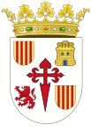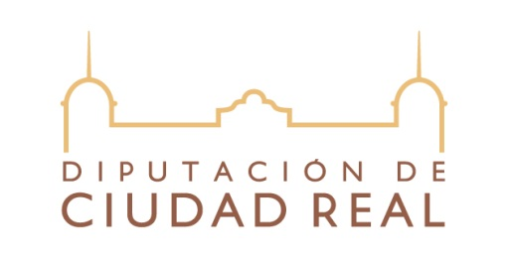La presentación de las obras supone la aceptación de estas bases por parte de todos los/las autores/as

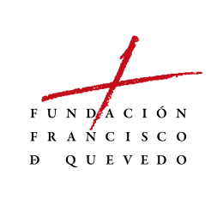

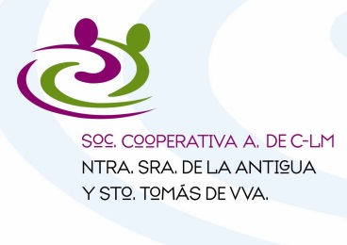

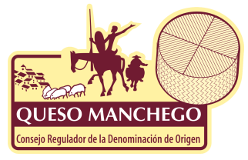

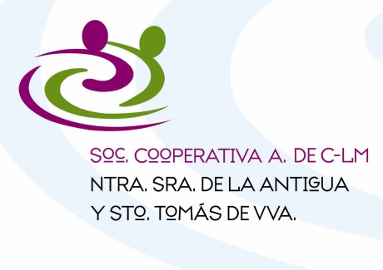Villanueva de los Infantes

